Федеральное государственное автономное образовательное учреждение высшего образования **«Национальный исследовательский университет ИТМО»**

Факультет Программной Инженерии и Компьютерной Техники

**Лабораторная работа по программированию №3**

вариант: 835

Преподаватель: Харитонова Анастасия Евгеньевна

Выполнил: Леденцов Дмитрий Андреевич

Группа: Р3108

Санкт-Петербург, 2021г

Оглавление

Задание 3

Ход работы 4

Схема классов 4

Программа 4

Main.java 4

AquaTail.java 5

Blizzard.java 5

Bulldoze.java 5

DoubleTeam.java 6

Facade.java 6

IceBeam.java 7

Rest.java 7

RockSlide.java 8

Scald.java 8

StoneEdge.java 9

Tackle.java 9

Mawile.java 9

Octillery.java 10

Remoraid.java 10

Scolipede.java 10

Venipede.java 10

Whirlipede.java 11

Результат работы программы 11

Вывод 12

# Задание

**Описание предметной области, по которой должна быть построена объектная модель:**

Так весело поют! Но пчелы, как ни странно, жужжали все подозрительнее и подозрительнее. Многие из них даже вылетели из гнезда и стали летать вокруг Тучки, когда она запела второй куплет песни. А одна пчела вдруг на минутку присела на нос Тучки и сразу же снова взлетела.

# Ход работы

## Схема классов

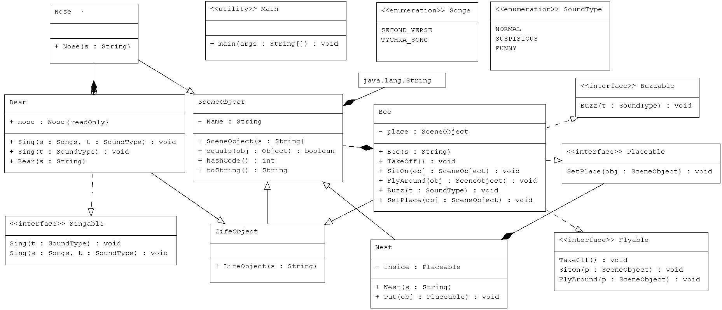

## Программа

### Main.java

public class Main {

    public static void main(String[] args) throws Exception {

        Nest nest = new Nest("гнездо");

        Bear tychka = new Bear("тучка");

        Bee bees = new Bee("пчелы");

        nest.Put(bees);

        tychka.Sing(Songs.TYCHKA_SONG, SoundType.NORMAL);

        bees.Buzz(SoundType.SUSPISIOUS);

        bees.TakeOff();

        tychka.Sing(Songs.SECOND_VERSE, SoundType.NORMAL);

        bees.FlyAround(tychka);

        Bee one_bee = new Bee("одна пчела");

        one_bee.SitOn(tychka.nose);

        one_bee.TakeOff();

    }

}

public abstract class SceneObject {

    private String Name;

    public SceneObject(String s){

        this.Name = s;

        System.out.printf("объект %s создан \n", toString());

    }

    @Override

    public boolean equals(Object obj) {

        if (obj == null || this.getClass()!= obj.getClass()) return false;

        SceneObject another = (SceneObject)obj;

        return this.toString() == another.toString();

    }

    @Override

    public int hashCode() {

        return this.Name.hashCode();

    }

    @Override

    public String toString(){

        return this.Name;

    }

}

# Вывод

В процессе выполнения лабораторной работы я получил навыки использования

объектно-ориентированного подхода программирования при использовании языка Java.

Научился работать с классами, конструкторами, полями и модификаторами доступа.

Мне очень грустно, я хочу спать.